**《微机技术及应用》第八章定时器\计数器习题+答案**

**一、填空题**

1．8253是一个__________芯片，它有__________个计数通道，每个通道可有__________种工作方式。

2．设8253的计数器用于对外部事件记数，计满100后输出一跳变信号，若按BCD方式计数，则写入计数初值的指令为MOV AL，__________和OUT PORT，AL。

3．当需要利用8253产生对称性方波时，应选的工作方式为__________，把它作为一个可编程的单稳态电路使用时，应工作在__________下。

4．8253在进行计数时，实际上是对__________信号线上的信号进行计数。

5．要使8253定时/计数器的OUT输出100HZ的方波，计数频率为100KHZ，则计数的初值应为__________。

6．8253中的每个计数器可按__________进制计数或__________计数。

**二、编程题**

1. 现有一个高精密晶体振荡电路，输出信号是脉冲波，频率为1MHz。要求利用8253做一个秒信号发生器，其输出接一发光二极管，以0.5秒点亮，0.5秒熄灭的方式闪烁指示。设8253的通道地址为80H～86H（偶地址）
2. 8253的CLK0的时钟频率是8KHz，问

（1）T/C0最大定时时间是多少？

（2）要求8253端口地址为90H、92H、94H和96H，请使用74LS138译码器加简单门电路完成地址连线。

（3）现在要求使用该8253产生周期为9秒，占空比为4:9的方波，请在上面的电路图中完成电路，并编写初始化程序。

3. 用8253产生各种定时波形：在某个以8086为CPU的系统中使用了一片8253，输入时钟为1MHz，要求3个计数通道完成以下功能：

（a）通道0输出频率为2KHz的方波；

（b）通道1由硬件触发方式产生宽度为480us的单个脉冲；

（c）通道2上升沿27us后输出单个1us负脉冲。

（1）写出8253的端口地址；

（2）确定各计数器通道的工作方式和初始值；

（3）写出8253初始化程序。

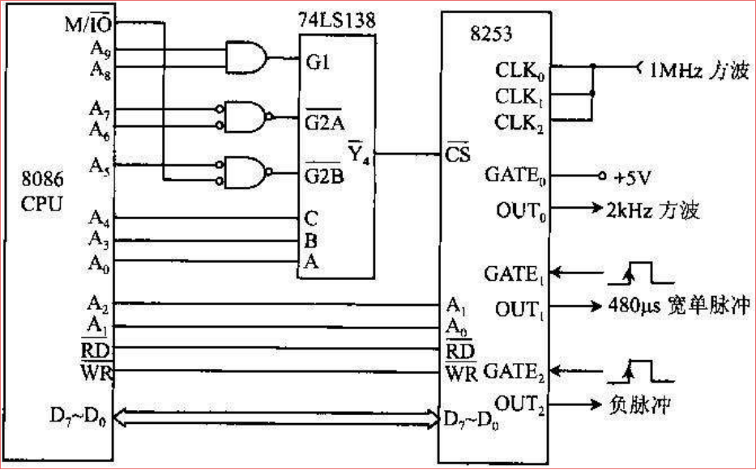

**答案：**

1. **填空题**
2. 可编程计数器/定时器、3、6
3. 100H
4. 方式3、方式1
5. CLK
6. 1000
7. 二进制、BCD码
8. **编程题**
9. （1）时间常数计算

这个例子要求用8253作一个分频电路，而且其输出应该是方波，否则发光二极管不可能等间隔闪烁指示。频率为1MHz信号的周期为1微妙，而1Hz信号的周期为1秒，所以分频系数N可按下式进行计算：



由于8253一个通道最大的计数值是65536，所以对于N＝1000000这样的大数，一个通道是不可能完成上述分频要求的。



即取两个计数器，采用级联方式。

1. 电路



（3）工作方式选择

由于通道1要输出方波信号推动发光二极管，所以通道1应选工作方式3。对于通道0，只要能起分频作用就行，对输出波形不做要求，所以方式2和方式3都可以选用。  
 对于通道0，取工作方式2，BCD计数；对于通道1，我们取工作方式3，二进制计数（当然也可选BCD计数）

（4）程序

MOV AL, 00110101B ；通道0控制字

OUT 86H, AL

MOV AL, 00 ；通道0初始计数值

OUT 80H, AL

MOV AL, 10H

OUT 80H, AL

MOV AL, 01110110B ；通道1控制字

OUT 86H, AL

MOV AL, 0E8H ；通道1初始计数值，03E8H=1000BCD

OUT 82H, AL

MOV AL, 03H

OUT 82H, AL

(1) T0 = 1 / f0 = 1/8000ms,最大定时时间＝65536×0.25ms=8.192秒

(2)参考电路

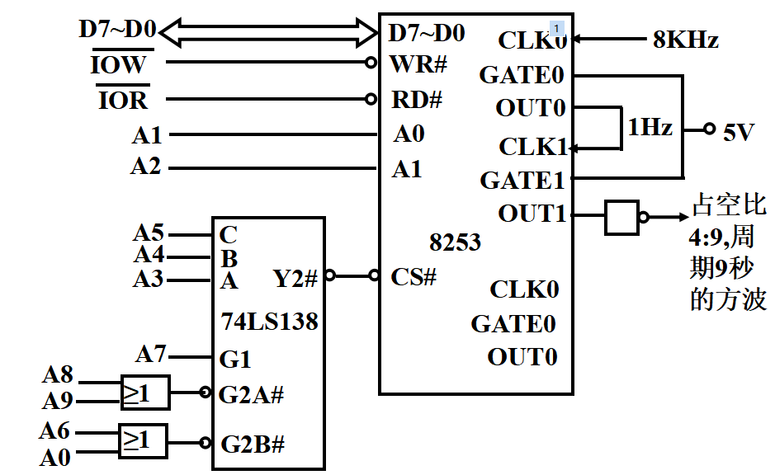

(3)

MOV AL，00110111B；T/C0 OUT 96H，AL

MOV AX, 8000H

OUT 90H，AL

MOV AL, AH

OUT 90H，AL

MOV AL，01110111B；T/C1 MOV AX, 9H

OUT 92H，AL

MOV AL, AH

OUT 92H，AL

3.（1）11 0001 0XX0 = 310H, 312H, 314H, 316H

（2）

|  |  |  |  |  |  |
| --- | --- | --- | --- | --- | --- |
| 通道号 | 端口地址 | 工作方式 | 读写方式 | 计数格式 | 初始计数值 |
| 通道0 | 0310H | 方式3 | 写高字节  写高低字节 | BCD  Bin | 0500H  01F4H |
| 通道1 | 0312H | 方式1 | 写高低字节 | BCD  Bin | 0480H  01E0H |
| 通道2 | 0314H | 方式5 | 写低字节 | BCD  Bin | 26H  1AH |
| 控制字 | 0316H |  |  |  |  |

1. 初始化程序

